

Евгений Примаков уходит с поста главы Торгово-промышленной палаты
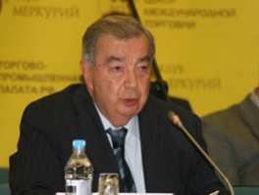
13:54,21 февраля 2011
Известный российский политик и государственный деятель, экс-премьер министр и бывший глава Министерства иностранных дел Евгений Примаков объявил, что не намерен вновь выставлять свою кандидатуру на пост главы Торгово-промышленной палаты.
ТПП это объединение российских предпринимателей, задача которого — лоббирование и защита своих интересов на всех уровнях.
81-летний Примаков, занимающий эту должность с 2001 года, не стал называть возможных кандидатур преемника.
- Евгений Максимович – уникальный человек для политической и экономической системы России, - считает депутат Государственной Думы, председатель комитета ТПП по социальной политике Оксана Дмитриева. - Государственных деятелей, равных ему по интеллекту, порядочности, чувству долга в нашей стране практически нет. Политиков такого масштаба справедливо называют слугами Отечества. Заслуга Примакова перед страной огромна, он вывел Россию из тяжелейшего кризиса, в короткое время, не обладая для этого достаточными ресурсами, используя уникальные методы управления. Он блестящий ученый, экономист-международник мирового уровня и я горжусь, что многие годы работала вместе с ним.
Равнозначной замены Примакову в Торгово-промышленной палате нет и быть не может, но я надеюсь, что будущее руководство достойно продолжит начатое Евгением Максимовичем и сохранит заложенные им традиции.

